服務內容說明
Civil-NET可為客戶提供虛擬基地站及實體基地站之原始觀測資料下載服務。您只需於地圖上點選位置，再指定日期時間，系統便會自動將資料輸出到您指定的目錄中，並由遠端自動下載至您的電腦。
凡Civil-NET會員(包括定期合約客戶)皆可自由上網操作使用。

收費方式
本服務均採以日計費,客戶每日可下載的站數不限、時數不限,都算”一天”:
收 費 項 目 | 計費單位 | 收費標準(未稅)
靜態測量觀測資料下載  (GNWEB服務) | 16秒(以上)一筆/每日(不限站數) | 240元
 | 6(~15)秒一筆/每日(不限站數) | 380元
 | 1(~5)秒一筆/每日(不限站數) | 500元

註:您在操作時,請不要理會畫面中出現的費用。費用以本價目表或您的合約為準。

GNWEB使用說明
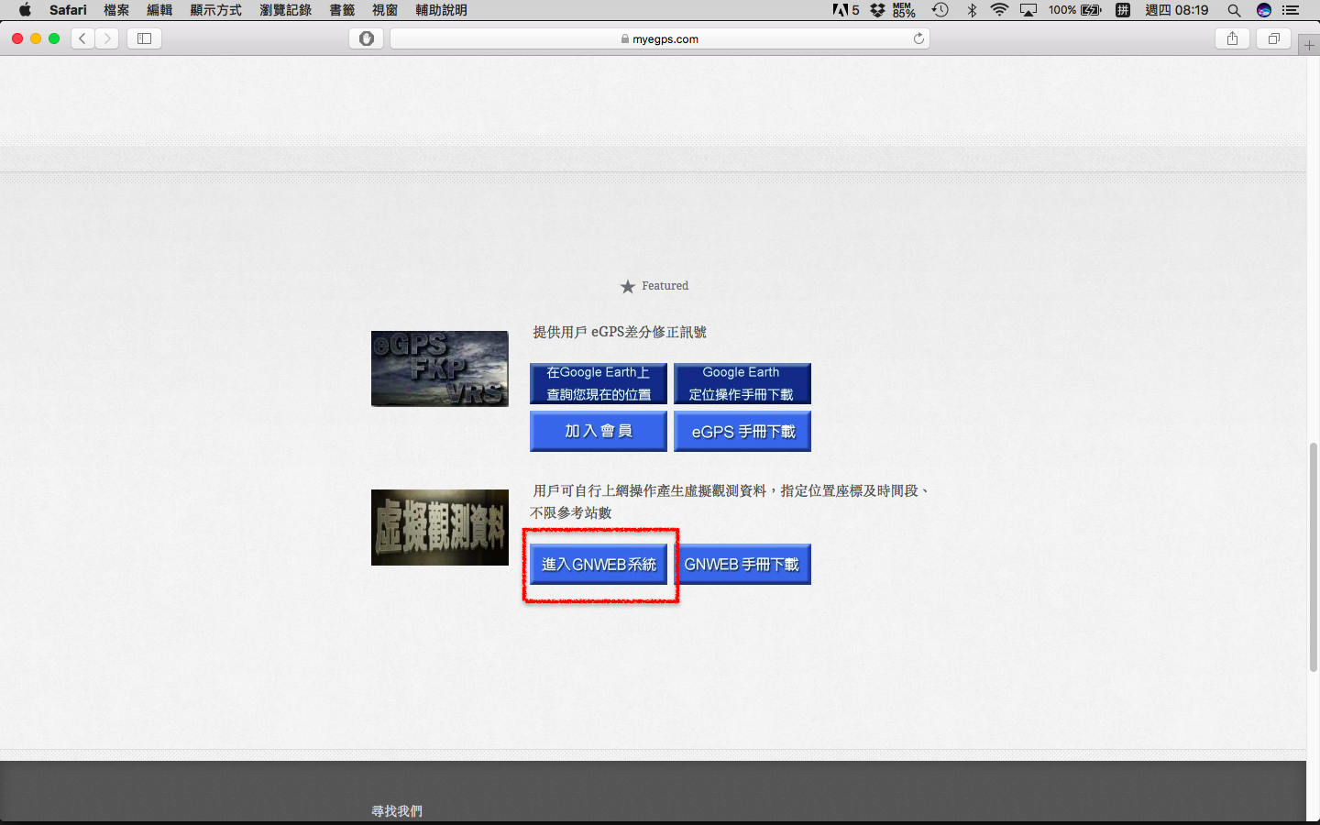
^{[1]}注意: 如果您的電腦中沒有安裝Java script，則GNWEB將無法執行。您可至JAVA官網下載JavaTM Runtime Environment即可。
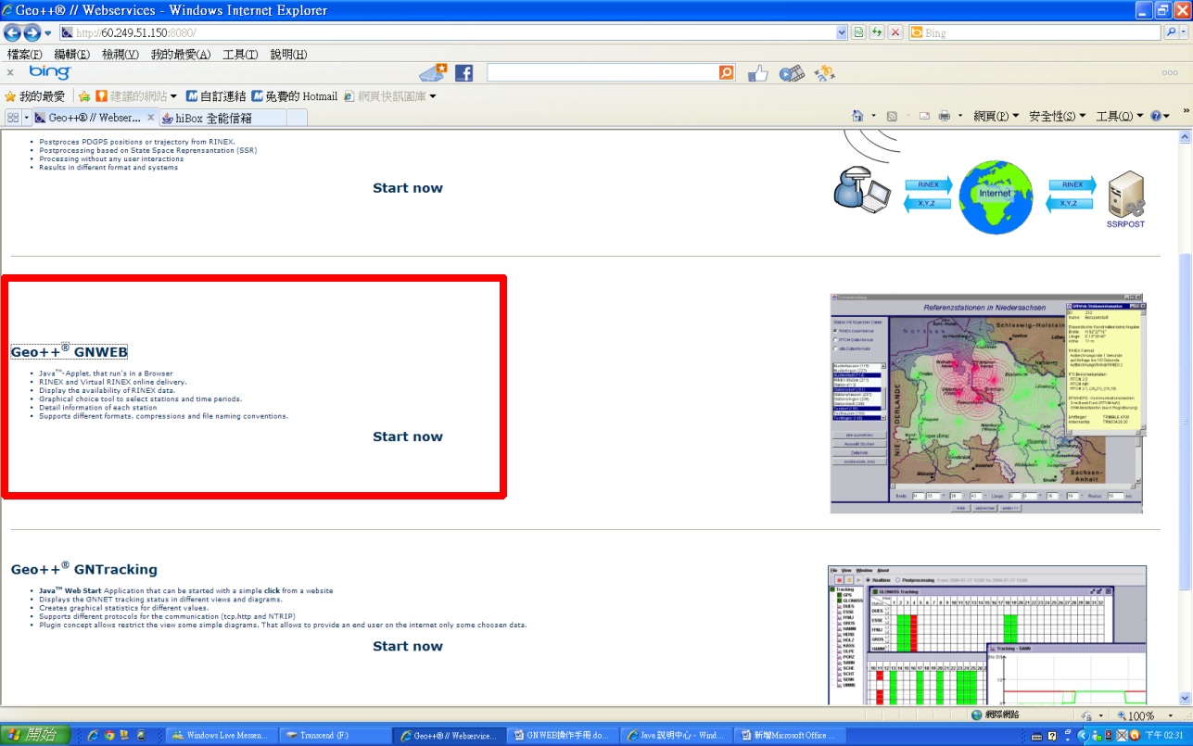
出現GNWEB主頁面。畫面中的同心圓為實體基站位置，綠色表示資料正常，紅色則表示該站目前斷訊中。
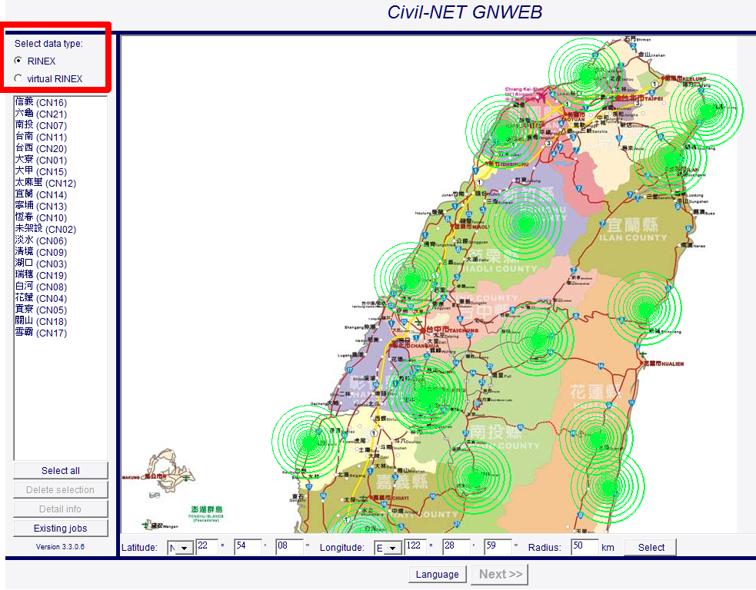
2. 選擇實體基地站
如上圖，點選左上角的[RINEX] 實體基地站。
如下圖，只需在基站名稱上按一下滑鼠就完成點選(可一次選擇多站)。您也可直接在地圖上點選同心圓完成點選。選到的點會以反白顯示，如下圖[大甲]反白，表示選了這一站。
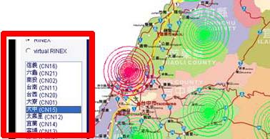
可用的編輯工具
在地圖上按滑鼠右鍵，會跳出下圖快顯功能表，可用的選取工具有
Select all(全選)
Delete selection(取消選取)
Marker tool(圈選工具)
Auto Range(顯示初始畫面範圍)
Zoom out(畫面縮小)
Zoom in(畫面放大)。
Mark tool工具
Marker tool(圈選工具)可讓您指定待測點及選取指定半徑範圍內的基地站。例如下圖有一待測點(可直接在圖上點擊位置或輸入其經緯度)，然後指定50公里的半徑範圍，接著按Select鈕，則此範圍內的基地站都會納入選擇，來產生觀測資料。
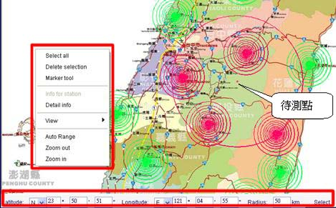
3. 以上設定完成後，按Next鈕，會出現下圖對話框。
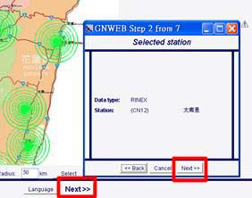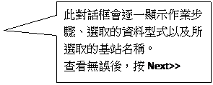
4. 設定觀測資料之週期、起終點日期時間。設定完成後按Next>>。
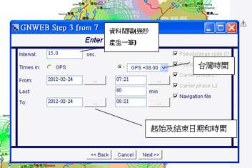
5. 按下Next>>會顯示每一站的資料的完整性百分比，請依狀況自行決定取捨。查看無誤後按Next>>。
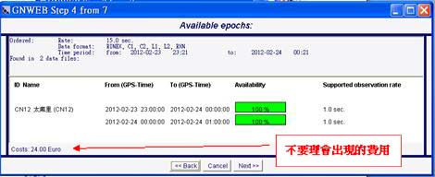
6. 設定所要產生的資料格式，設定完成按Next>>。
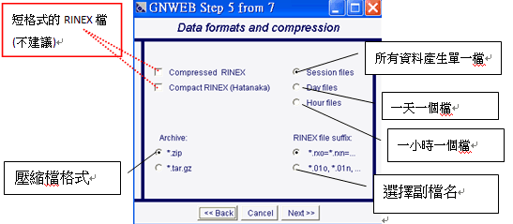
7. 接著指定專案名稱，系統將會產生該名稱的目錄，並將資料存入該目錄中。輸入完成按Next>>。
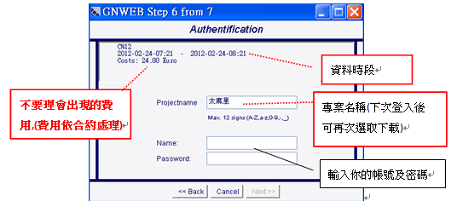
8. 資料下載
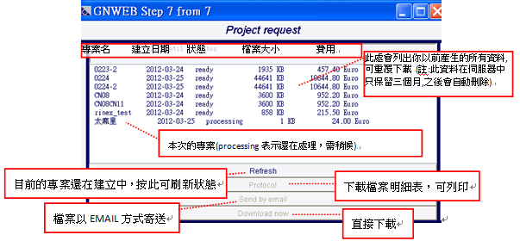

二、產生虛擬基站觀測量
使用者可指定任意位置(經緯度)，GNWEB可產出過去任何一段時間的虛擬觀測資料
1. 下載資料型式，請點選virtual RINEX選項。
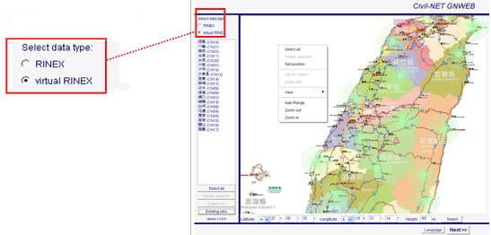
2. 指定虛擬基站位置。
方法一：在地圖上指定位置。在需要資料的地點按滑鼠右鍵,出現快顯功能表如下圖，按下Set position完成設定。
方法二：或在下方欄位中輸入虛擬基站的經緯度及高程，按Select後完成設定。
設定完成後，按Next>>。
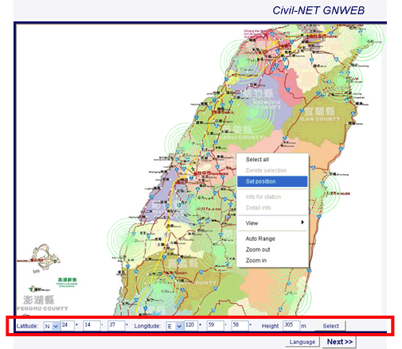
3. 陸續輸入完所有位置後，按Next>>，出現下圖對話框，接續”第一節”步驟3操作即可。
